- 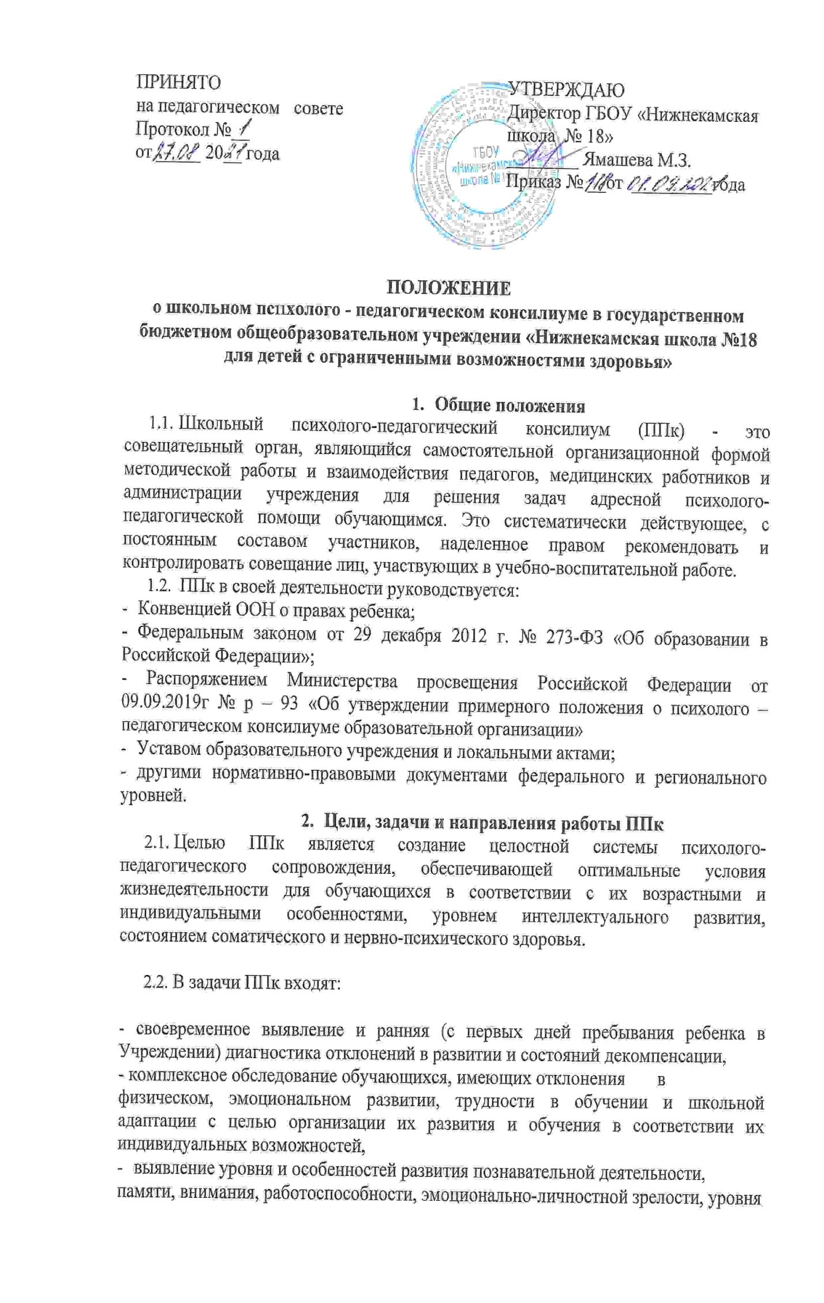развития речи обучающихся,
- выявление резервных возможностей обучающихся, разработка рекомендаций по оптимизации учебно-воспитательной работы,
- определение характера, продолжительности и эффективности специальной помощи в рамках, имеющихся в Учреждении возможностей,
- организация здоровьесберегающего образовательного пространства с целью профилактики физических, интеллектуальных и эмоциональных перегрузок и срывов.
  - Направления работы ППк:
- выработка рекомендаций по основным направлениям работы,
- комплексное воздействие на личность обучающегося,
- консультативная помощь семье в вопросах коррекционно-развивающего обучения и воспитания.
- Организация деятельности ППк
  - ППк создается приказом директора Учреждения.
  - Для организации деятельности ППк в ОО оформляются:
- приказ директора о создании ППк в ОО с утверждением состава ППк,
- положение о ППк, утвержденное директором ОО
  - В состав ППк входят: председатель ППк – заместитель директора ОО, педагог – психолог, учитель – логопед, социальный педагог, учитель, работающий в старших классах, учитель, работающий в начальных классах, учитель – дефектолог, секретарь ППк (определенный из состава членов ППк). При необходимости приглашаются другие специалисты - педагоги и медицинские работники, а так же родители (законные представители).
  - Заседания ППк проводятся под руководством председателя ППк или лица, его заменяющего.
  - Ход заседания фиксируется в протоколе. Протокол ППк оформляется не позднее пяти рабочих дней после проведения заседания и подписывается всеми участниками заседания ППк.
  - Коллегиальное решение ППк, содержащее обобщенную характеристику школьника и рекомендации по организации психолого – педагогического сопровождения, фиксируются в заключении ППк. Заключение подписывается всеми членами ППк. Коллегиальное заключение ППк доводится до сведения родителей (законных представителей) учащегося в день проведения заседания.
  - В случае несогласия родителей (законных представителей) с коллегиальным заключением, они выражают свое несогласие в письменной форме в соответствующем разделе заключения ППк.
  - Коллегиальное заключение ППк доводится до сведения педагогических работников, работающих с учащимся, и специалистов, участвующих в психолого – педагогическом сопровождении школьника не позднее трех дней с момента заседания ППк.
  - При направлении учащегося на психолого – медико – педагогическую комиссию (далее ПМПК) оформляется представление ППк на школьника. (приложение
  - Материалы ППк являются основанием для принятия административного решения об определении содержания адресного психолого-педагогического сопровождения обучающегося, мониторинга хода и результативности сопровождения.
  - Материалы консилиума хранятся у председателя ППк.
  - Прием обучающихся на рассмотрение консилиума может осуществляться по инициативе родителей (законных представителей) или педагога, учителя-логопеда, психолога-психолога, с письменного согласия родителей (законных представителей) (приложение 5)
  - На заседании ППк предоставляются следующие документы:
- педагогическая характеристика обучающегося (по необходимости);
- заключения на обучающегося (от каждого специалиста консилиума), в которых отражена психолого-педагогическая проблема;
- рисунки и другие виды самостоятельной деятельности, письменные работы по русскому языку, математике.
  - Обследование обучающегося проводится каждым специалистом ППк индивидуально.
  - Родители (законные представители) имеют право принимать участие в обсуждении результатов освоения содержания образовательной программы, комплексного обследования специалистами ППк, степени социализации и адаптации школьника.
- Порядок подготовки и проведения ППк

Консилиумы подразделяются на плановые и внеплановые.
  - Плановые консилиумы проводятся 3 раза в год. Деятельность планового консилиума ориентирована на решение следующих задач:
сентябрь: определение исходного потенциала при поступлении обучающихся в учреждение и разработка системы психолого-педагогического сопровождения;
декабрь: динамическая оценка состояния обучающихся и коррекция при необходимости ранее намеченной программы психолого-педагогического сопровождения;
апрель: оценка эффективности коррекционно-развивающей работы с обучающимися в рамках психолого-педагогического сопровождения.
  - Внеплановые ППк проводятся по запросам специалистов, ведущих с обучающимися коррекционно-развивающую работу. Поводом для внепланового ППк является выявление или возникновение новых обстоятельств, влияющих на обучение и развитие обучающегося, отрицательная динамика его развития и обучения.
4.3.Задачами внепланового ППк являются:
- решение вопроса о принятии экстренных мер в условиях возникновения у обучающегося адаптационных проблем;
- разработка коррекционно-развивающей программы,
- оценка эффективности коррекционно-развивающей программы.
- Рекомендации по проведению дальнейшей коррекционно-развивающей работы, утвержденные консилиумом, являются обязательными для всех специалистов, работающих с обучающимся.
- Рекомендации ППк по организации психолого – педагогического сопровождения школьников с ограниченными возможностями здоровья конкретизируют, дополняют рекомендации ПМПк и могут включать в том числе:
- разработку индивидуального учебного плана, адаптацию учебных и контроьно – измерительных материалов
- предоставление услуг тьютора, ассистента и тд
- другие условия психолого – педгогического сопровождения.
Рекомендации по организации психолого – педагогического сопровождения реализуются на основании письменного согласия родителей (законных представителей) школьника.
- В конце учебного года на заседании ПМПк рассматриваются результаты коррекционной работы.
- При необходимости углубленной диагностики, для разрешения конфликтных ситуаций и спорных вопросов родителям (законным представителям) рекомендуется обратиться в Центр диагностики и консультирования НМР.

- Документация ППк
  - Приказ о создании ППк, с утвержденным составом.
  - Положение о ППк
  - График проведения плановых заседаний ППк.
  - Журнал учета заседаний ППк и обучающихся, прошедших ППк.
  - Журнал регистрации коллегиальных заключений ППк.
  - Протоколы заседаний ППк.
  - Журнал направлений школьников на ПМПк.
  - Председатель и специалисты, участвующие в работе ППк, несут ответственность за конфиденциальность информации об обучающихся, проходивших обследование.

Положение принимается на неопределенный срок.

